PROYECTO FINAL · UT1
CONFIGURACIÓN DEL ENTORNO DE TRABAJO
RA1 · VS Code · DevTools · HTML/CSS/JS · Git · GitHub
NOMBRE COMPLETO: Yehor Marianko

⏱ TIEMPO EN CLASE  60 min | 👤 MODALIDAD  Individual | 💼 ROL  Desarrollador/a junior | 📦 ENTREGA  Proyecto + evidencias
💼 CONTEXTO LABORAL
Has sido contratado/a como desarrollador/a web junior en una empresa que mantiene pequeños proyectos web. Tu equipo está preparando una primera versión de una página que posteriormente seguirá creciendo. Tu responsable no quiere evaluar únicamente el resultado visual: quiere comprobar cómo trabajas, cómo organizas el proyecto, cómo investigas cuando algo falla y cómo documentas la evolución del trabajo.
Durante el proyecto debes trabajar como si hubieras tenido varias jornadas de trabajo. Por eso, el historial de Git debe mostrar al menos 5 commits realizados en diferentes días de trabajo, con cambios y ajustes reales en cada etapa. El repositorio deberá quedar conectado a GitHub y tendrás que demostrar que el proyecto local y el remoto están sincronizados.
🎯 OBJETIVO DEL PROYECTO
Demostrar que puedes desenvolverte en un entorno básico de desarrollo web utilizando VS Code, el navegador y DevTools, separando HTML/CSS/JS y utilizando Git y GitHub para controlar y evidenciar la evolución de un proyecto.
Nota: Utiliza este mismo archivo, si es modificado por alguna IA su nota puede verse afectada.
🧩 CONTENIDOS QUE DEBES DEMOSTRAR
Contenido | Evidencia esperada
1.1 VS Code | Proyecto organizado y archivos correctamente gestionados.
1.2 Navegador + DevTools | Inspección, pruebas y resolución de algún problema.
2.1 HTML / CSS / JS | Separación clara de estructura, presentación y comportamiento.
2.2 Git | Historial con mínimo 5 commits significativos.
2.2 GitHub | Repositorio remoto conectado, actualizado y demostrable.
📌 CONDICIONES DEL PROYECTO
- Trabajo individual.
- Puedes utilizar Internet/documentación para investigar dudas concretas.
- Si aparece un error, debes investigar una solución, aplicarla y poder explicar qué ocurría.
- Las respuestas y explicaciones deben estar escritas con tus propias palabras.
- No se aceptan respuestas copiadas ni explicaciones que no puedas defender oralmente.
- Los cambios de Git deben ser reales y representar una evolución del proyecto.
- Cada commit debe tener un mensaje que permita entender qué se hizo.
- Las capturas deben mostrar tu propio proyecto y servir como evidencia.
PUNTO 1 · PREPARACIÓN DEL PROYECTO
📅 Tu primera jornada de trabajo
La empresa te asigna un proyecto web sencillo. No se busca una página compleja, sino una base sobre la que el equipo pueda continuar trabajando.
🛠️ Qué debes hacer
- Crea una carpeta de proyecto y ábrela en VS Code.
- Crea al menos index.html, styles.css y script.js.
- Construye una primera versión sencilla de la página.
- Comprueba que puedes verla correctamente en el navegador.
- Organiza los archivos de forma que otro desarrollador pueda entender el proyecto.
📸 Evidencia que debes entregar: Captura de VS Code mostrando la estructura del proyecto + captura del resultado en el navegador.
💬 Debes responder: ¿Por qué has organizado así los archivos? ¿Qué responsabilidad tiene cada uno?
Porque la persona que va a revisar mí codigo lo podra entender, index es la inforación que contiene la pagina web, style – estilo, el diseño, y el scripts seran la maquinaria de la pagina.

PUNTO 2 · PRUEBAS Y DETECCIÓN DE PROBLEMAS
El proyecto tiene un problema
La empresa te entrega este código de un proyecto que otro desarrollador dejó incompleto. Al abrirlo en el navegador, el resultado no es el esperado. Utiliza VS Code y las herramientas del navegador para localizar los problemas. Corrige el código y explica con tus propias palabras qué errores encontraste, cómo los detectaste y qué modificaste.
<!DOCTYPE html>
<html lang="es">

<head>
<meta charset="UTF-8">
<title>Mi empresa</title>
</head>

<body>

<h1>NovaWeb</h1>

<p>Somos una empresa especializada en desarrollo web.</p>

<h2>Nuestros servicios</h2>

<ul>
<li>Desarrollo de páginas web
<li>Mantenimiento de aplicaciones</li>
<li>Soporte técnico</li>
</ul>

<h2>¿Por qué trabajar con nosotros?</h2>

<p>
Ofrecemos soluciones adaptadas a las necesidades de cada cliente.
<strong>Trabajamos con diferentes tecnologías.</strong>
</p>

<h2>Contacto</h2>

<p>
Puedes contactar con nosotros en:
<a href="contacto.html">Página de contacto</a>
</p>

<img src="logo.png" alt="Logo de NovaWeb"

<footer>
<p>© 2026 NovaWeb</p> - si Nova Web es una píe de pagina, no tiene que estar en parrafo
</footer>

</body>

</html>

📸 Evidencia que debes entregar: Captura de DevTools o del navegador durante la investigación + captura del resultado corregido.
Sin cambios
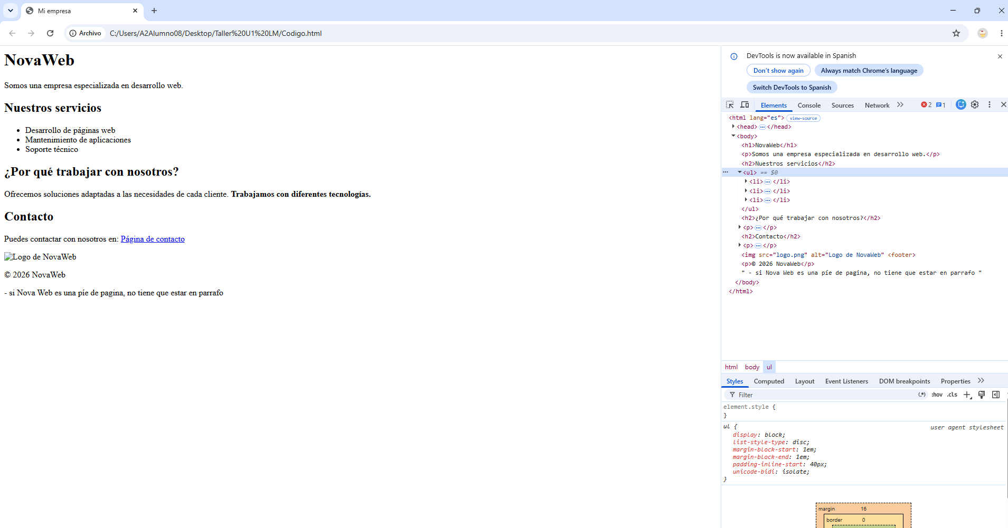
Con cambios:
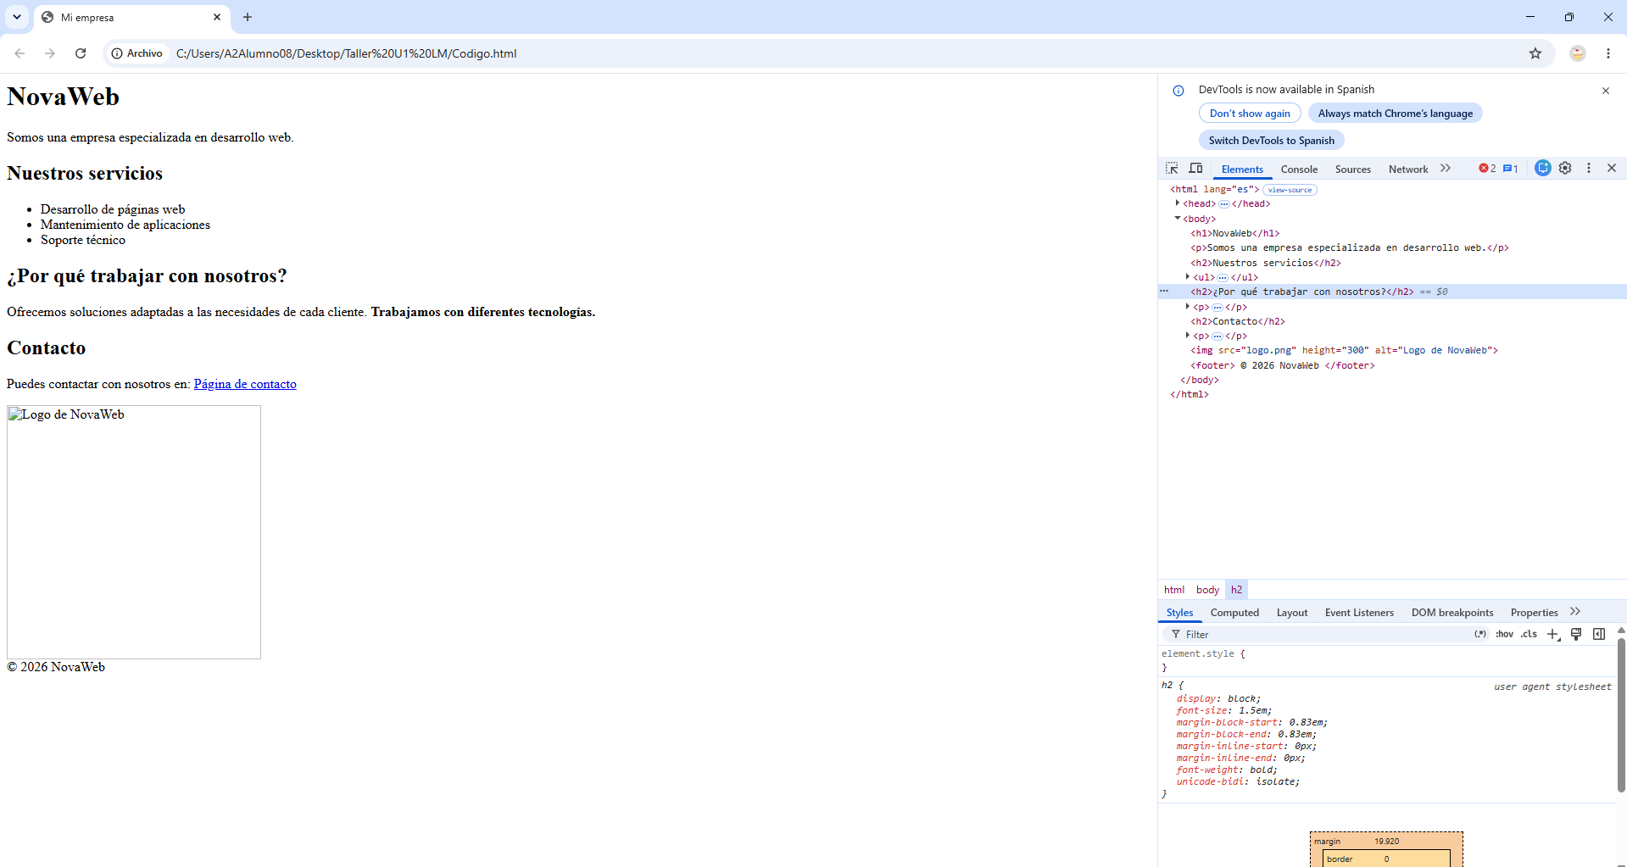

💬 Debes responder: Explica: ¿qué fallaba?, ¿cómo descubriste la causa?, ¿qué solución aplicaste y por qué?
Añadir el tamaño a la imagen y cambiar pie de pagina.
PUNTO 3 · PROPUESTA COMO DESARROLLADOR CONTRATADO
📅 No solo ejecutar: aportar
Tu responsable te pide que observes el proyecto como si fueras parte del equipo. Debes detectar algo que mejorarías si el proyecto continuara en producción.
Qué debes hacer
📸 Evidencia que debes entregar: Captura del antes/después si implementas la mejora. Si no la implementas, captura del proyecto y descripción de la propuesta.
Antes:

Despues:

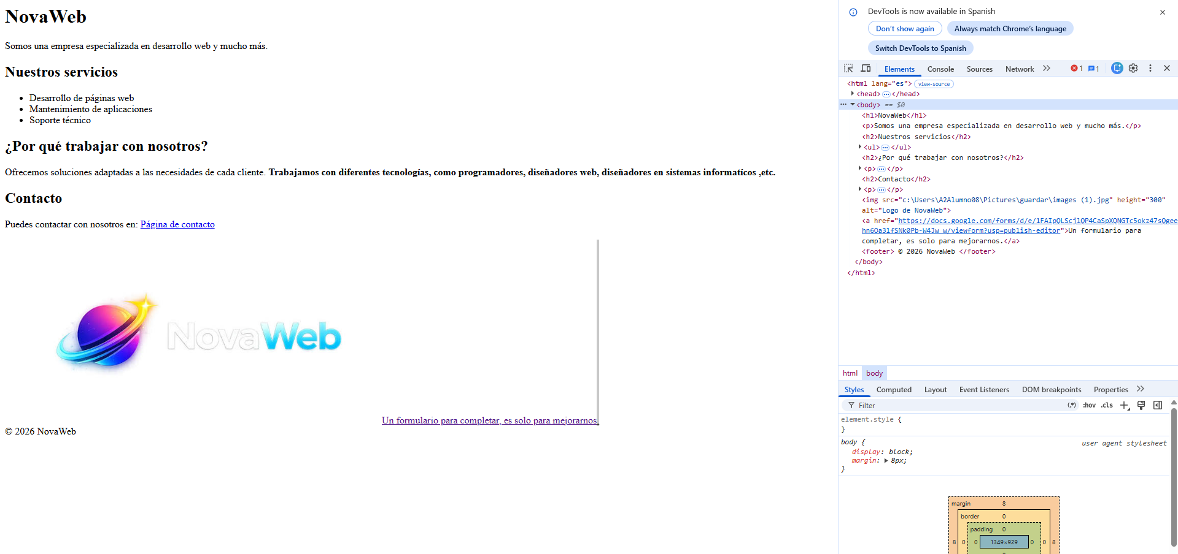

💬 Debes responder: Responde con tus palabras: ¿qué mejorarías si fueras contratado/a para continuar este proyecto y por qué?
Añadir más información, por que tecnicamente no se entiende en lo que encarga el equipo. Más imagenes, y un formulario para que los usuarios de nuestra página pueden ayudarnos.

PUNTO 4 · EVOLUCIÓN DEL PROYECTO CON GIT
📅 Cinco jornadas de trabajo
El equipo necesita saber qué ocurrió durante el desarrollo. Tu historial debe simular diferentes días de trabajo y mostrar una evolución real del proyecto.
🛠️ Qué debes hacer
- Debes tener AL MENOS 5 commits.
- Los commits deben representar cambios diferentes: por ejemplo, estructura inicial, estilos, funcionalidad, corrección de error y mejora final.
- Los mensajes deben ser claros y descriptivos.
- Consulta el historial con git log.
- Utiliza git show o git diff cuando sea necesario para demostrar qué cambió.
- No hagas cinco commits idénticos ni cinco commits únicamente para cumplir el número.
📸 Evidencia que debes entregar: Captura de git log mostrando los 5 commits o más + capturas adicionales si necesitas demostrar algún cambio concreto.

💬 Debes responder: Explica la diferencia entre trabajar sobre el archivo actual y disponer de un historial de versiones.

PUNTO 5 · CONEXIÓN Y EVIDENCIA EN GITHUB
📅 El proyecto sale del equipo local
El responsable quiere que el proyecto quede disponible en el repositorio remoto de la empresa. Debes conectar tu proyecto local con GitHub y demostrar que el repositorio está actualizado.
🛠️ Qué debes hacer
- Crea o utiliza un repositorio de GitHub para el proyecto llamado PROYECTO FINAL.
- Conecta el repositorio local con el remoto.
- Comprueba el remoto con git remote -v.
- Comprueba la rama con git branch --show-current.
- Realiza push de los commits.
- Comprueba desde GitHub que aparecen los archivos y el historial.
- Realiza un último cambio, crea un nuevo commit y vuelve a hacer push.
- Comprueba que GitHub refleja la última versión.
🕐 EJEMPLO DE EVOLUCIÓN DE LOS 5 COMMITS
Jornada | Ejemplo de cambio | Mensaje de commit
Día 1 | Estructura inicial del proyecto | Crea estructura inicial
Día 2 | Primeros estilos CSS | Añade estilos iniciales
Día 3 | Nueva funcionalidad JS | Añade interacción
Día 4 | Corrección de un problema | Corrige error en el proyecto
Día 5 | Mejora final / ajuste | Mejora presentación o funcionalidad
Los ejemplos anteriores son una guía. Los cambios reales deben corresponder a lo que hayas hecho en tu proyecto. Si tu evolución es diferente, utiliza mensajes de commit que describan tus propios cambios.
📸 Evidencia que debes entregar: Captura del terminal con la conexión/push + captura de GitHub mostrando el proyecto + evidencia de los commits.

💬 Debes responder: Explica con tus palabras: ¿qué aporta GitHub al trabajo realizado con Git? ¿Qué diferencia hay entre commit y push?

📦 ENTREGA DEL PROYECTO
☐ Proyecto completo con sus archivos.
☐ Mínimo 5 commits significativos.
☐ Repositorio conectado y actualizado en GitHub.
☐ Capturas de VS Code, navegador/DevTools y Git/GitHub.
☐ Respuestas a las preguntas de los 5 puntos.
☐ Explicación del error investigado y solución aplicada.
☐ Propuesta de mejora como desarrollador/a contratado/a.
🎤 PRESENTACIÓN DE RESULTADOS
Al finalizar, cada estudiante debe poder mostrar brevemente su proyecto y defender sus decisiones. No se trata de explicar cada línea de código, sino de demostrar que sabe trabajar con las herramientas de la UT1.
- Mostrar el proyecto funcionando.
- Mostrar una evidencia de uso de DevTools.
- Explicar cómo están separados HTML, CSS y JS.
- Mostrar el historial de Git con los commits.
- Mostrar el repositorio de GitHub.
- Contar un problema que haya encontrado y cómo lo resolvió.
- Explicar una mejora que implementaría si continuará contratado/a.
- Guarda en PDF con el nombre Proyecto_u_1_Tu_nombre.pdf
CRITERIO DE CIERRE
Este proyecto no busca que el resultado sea perfecto ni que el código sea complejo. Busca comprobar que puedes trabajar como un desarrollador/a junior: organizar un proyecto, utilizar las herramientas del entorno, investigar problemas, tomar decisiones, controlar versiones y demostrar el trabajo realizado mediante Git y GitHub.

